

**Пошаговая инструкция установки ПО**

Конечным продуктом является виртуальная машина, на базе которой установлено программное обеспечение. Далее описан подробный алгоритм установки и запуска программного обеспечения.

1. Импортировать файл расширения OVAв виртуальную среду VMware ESXi 6.5+  
   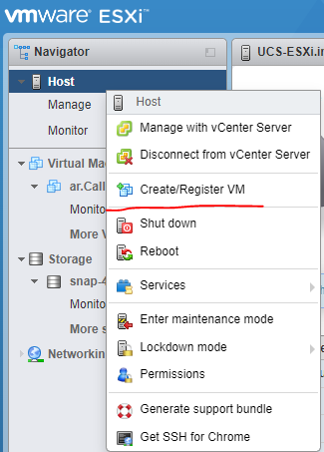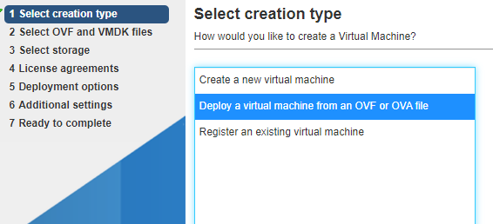  
     
   Либо использовать vSphere  
     
   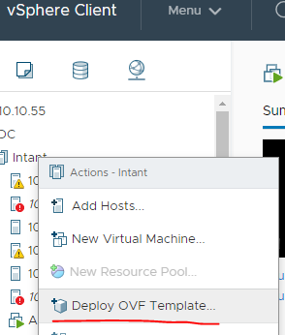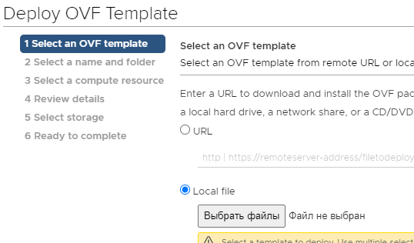  
   Запустить виртуальную машину
2. Войти на SSH сервер с использованием полученных индивидуальных данных.

1. Настроить Asterisk
   1. Открыть папку /home/a-pbx/script/
   2. В файлах monconvert.sh и sendlog.sh изменить ip адрес **10.10.10.124** на Ваш ip адрес сервера
   3. Запустить asterisk.
   4. systemctl start asterisk
   5. systemctl enable asterisk
   6. Проверка: systemctl status asterisk  
      При штатной работе статус находится в состоянии active (running)  
      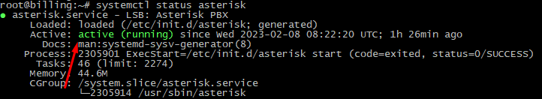
2. Настроить Web-интерфейс
   1. Зайти по SSH на сервер.
   2. Открыть sudo vim /etc/systemd/system/callsystem.service
   3. Изменить ip-адрес на ip адрес вашего сервера ExecStart=/home/r2d2/call_system_records/venv/bin/python3 /home/r2d2/call_system_records/manage.py runserver **10.10.10.124:8080**
   4. sudo systemctl daemon-reload
   5. sudo systemctl restart callsystem.service
   6. Проверка: sudo systemctl status callsystem.service  
      При штатной работе статус находится в состоянии active (running)